**МИНИСТЕРСТВО ЦИФРОВОГО РАЗВИТИЯ, СВЯЗИ И МАССОВЫХ КОММУНИКАЦИЙ РОССИЙСКОЙ ФЕДЕРАЦИИ**

**ФЕДЕРАЛЬНОЕ ГОСУДАРСТВЕННОЕ БЮДЖЕТНОЕ ОБРАЗОВАТЕЛЬНОЕ**

**УЧРЕЖДЕНИЕ ВЫСШЕГО ОБРАЗОВАНИЯ**

**«САНКТ-ПЕТЕРБУРГСКИЙ ГОСУДАРСТВЕННЫЙ УНИВЕРСИТЕТ ТЕЛЕКОММУНИКАЦИЙ ИМ. ПРОФ. М.А. БОНЧ-БРУЕВИЧА»**

**(СПбГУТ)**

Институт магистратуры

Кафедра Защищенных систем связи

Дисциплина Технологии обеспечения информационной безопасности больших данных

**ОТЧЕТ ПО ЛАБОРАТОРНОЙ РАБОТЕ № 5**

Создание docker-compose

*(тема отчета)*

Направление/специальность подготовки

     10.04.01 - Информационная безопасность

*(код и наименование направления/специальности)*

Студенты:

Фёдорова О.В. ИКТБ-18м

*(Ф.И.О., № группы) (подпись)*

Салита А. С. ИКТБ-18м

*(Ф.И.О., № группы) (подпись)*

Проверил:

         Виткова Л. А.

*(Ф.И.О.) (подпись)*

**Ход работы:**

Перед тем как переходить к установке самой программы, нужно обновить систему до актуального состояния. Для этого выполните:

 sudo apt update && sudo apt upgrade

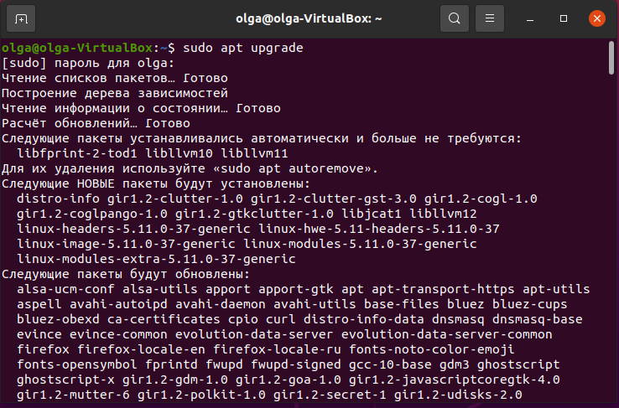

Перед тем как установить Docker Ubuntu необходимо установить дополнительные пакеты ядра, которые позволяют использовать Aufs для контейнеров Docker. С помощью этой файловой системы мы сможем следить за изменениями и делать мгновенные снимки контейнеров:

 sudo apt install linux-image-extra-$(uname -r) linux-image-extra-virtual

* Aufs (advanced multi-layered unification filesystem) — альтернативная версия UnionFS, вспомогательной файловой системы, выполняющей каскадно-объединённое монтирование для файловых систем Linux.

Установка докера:

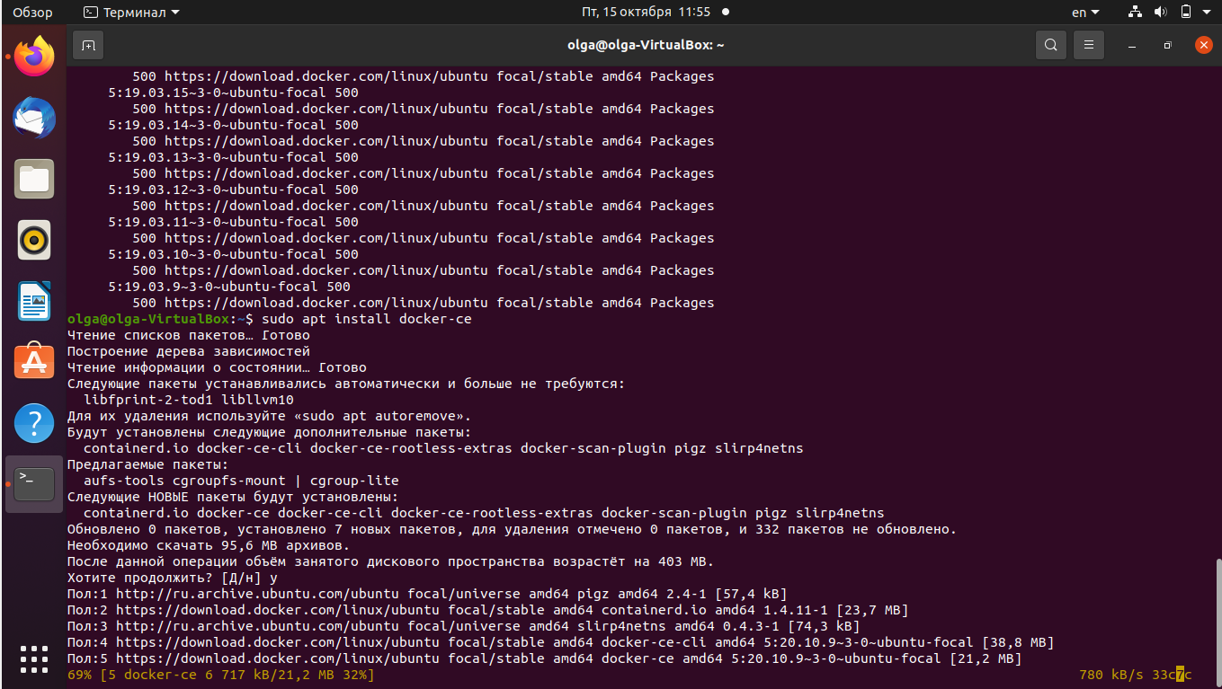

Проверка состояния:

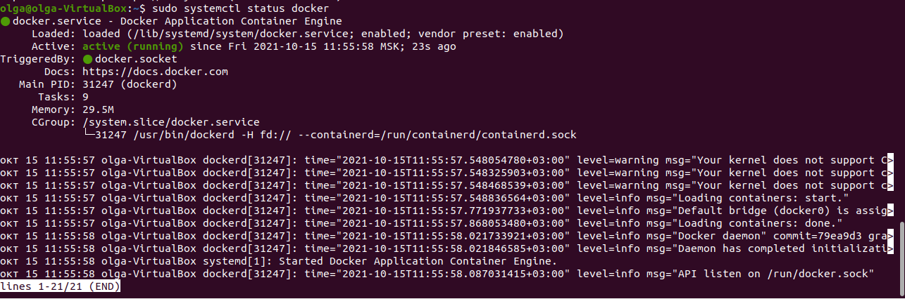

Поиск доступных образов на докер хаб:

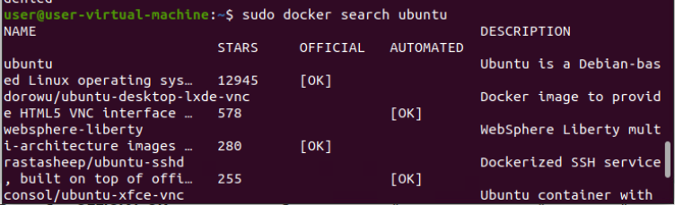

Просматриваем установленные докеры:

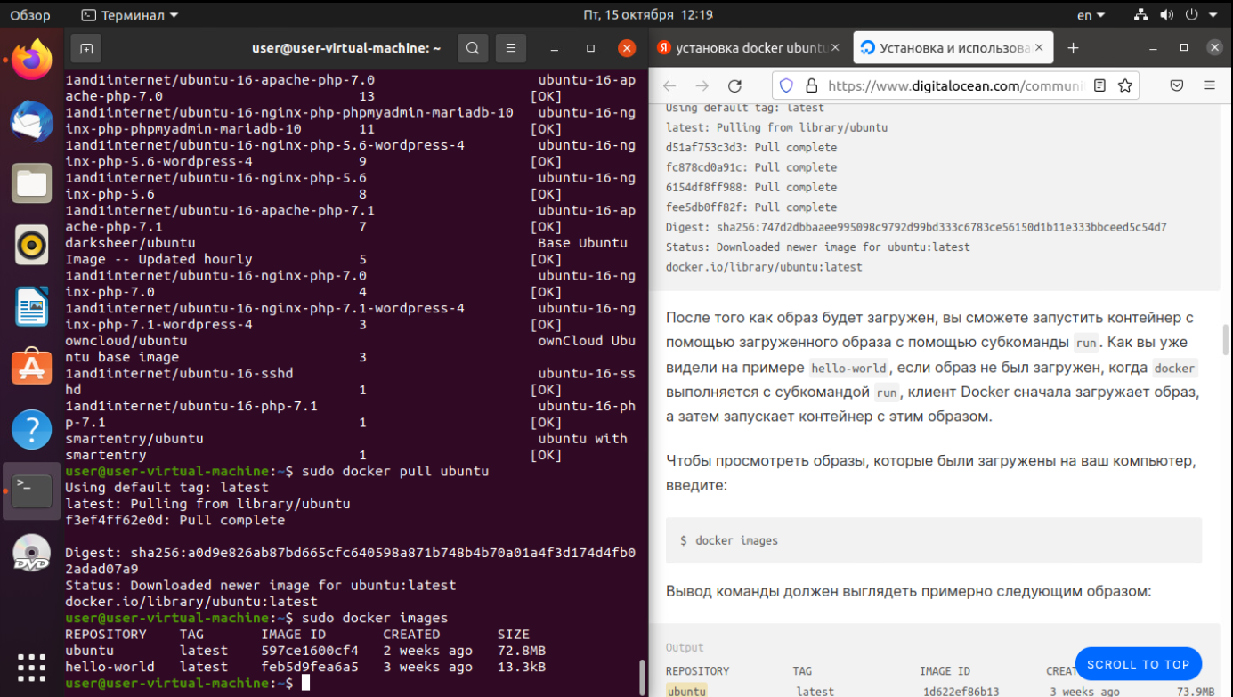

Активные и неактивные докеры:

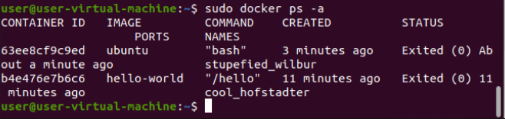

Запускаем docker-compose с веб-сервисом:

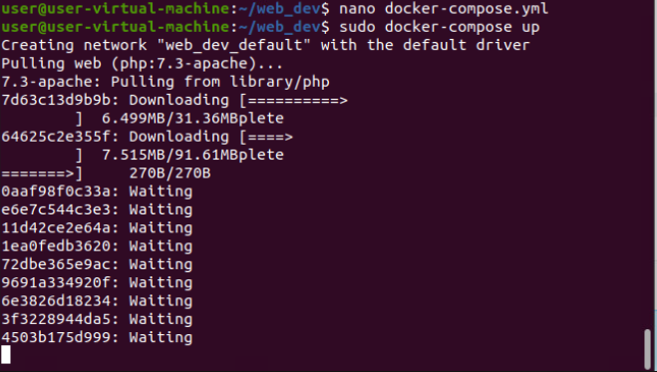

Проверяем работоспособность:

Поднялся apache с php:

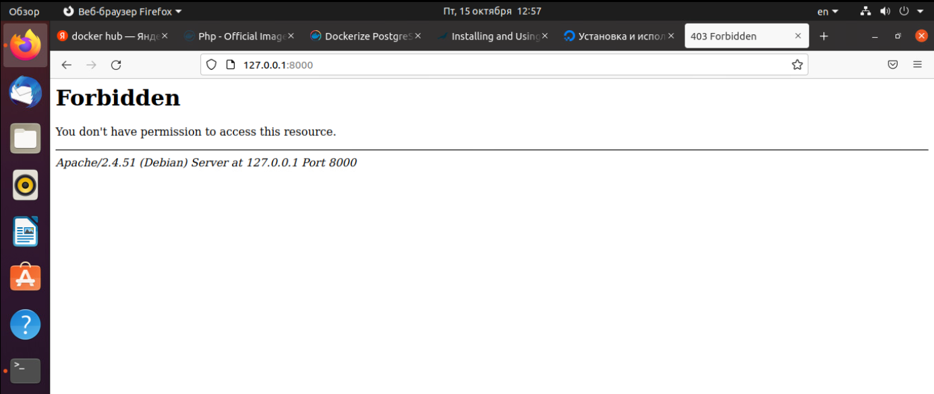

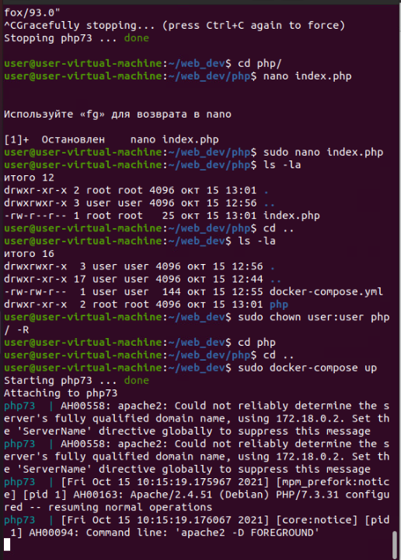

Проверяем работу сервера:

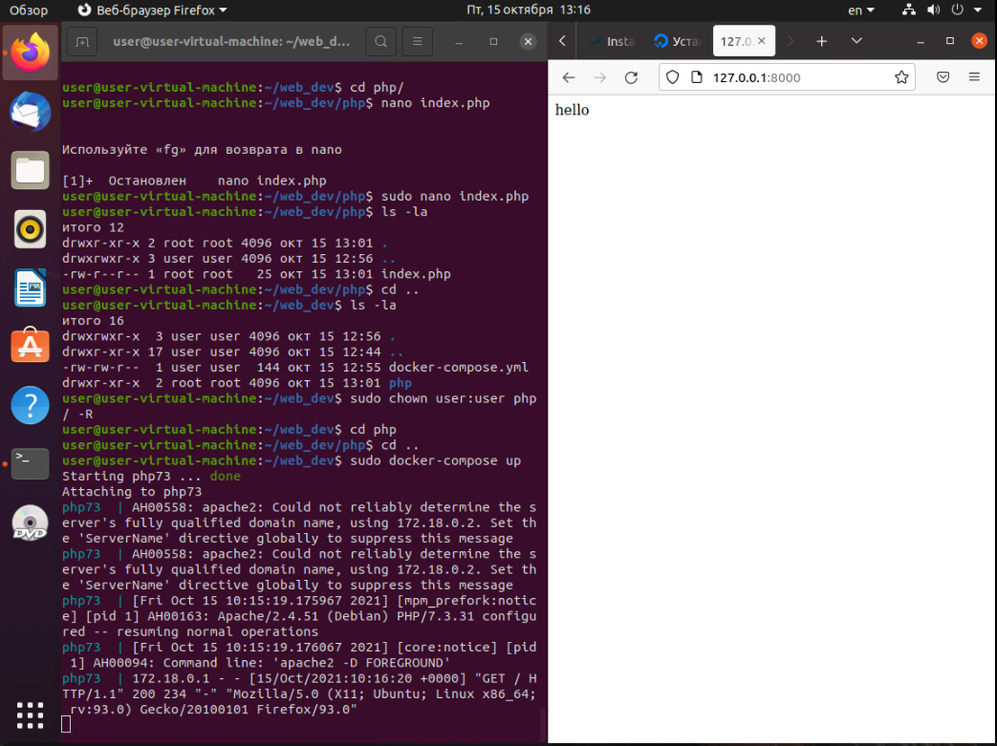

Создание второго контейнера mysql:

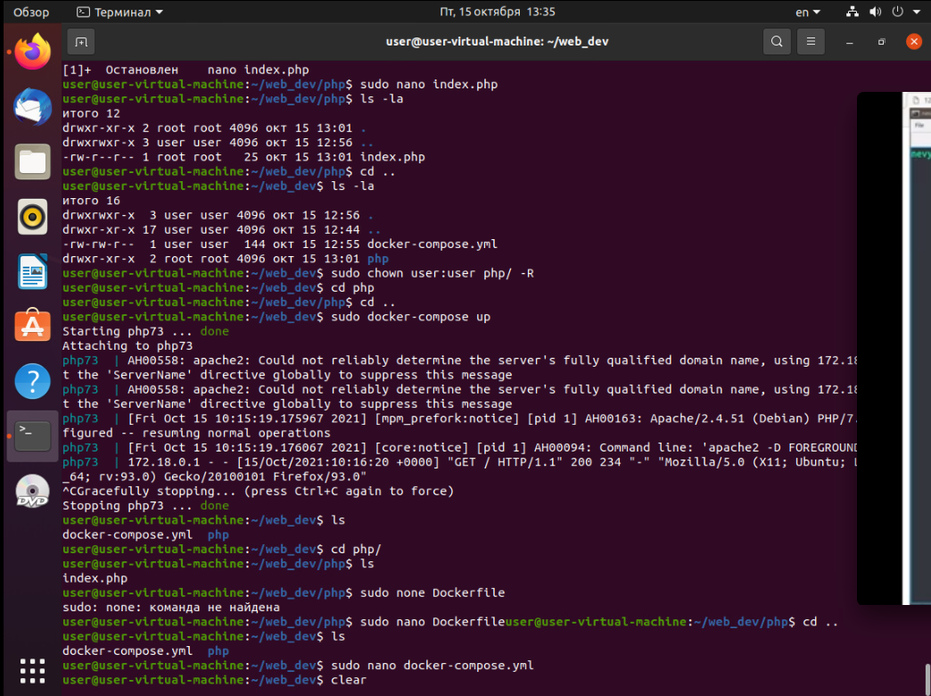

Запускаем:

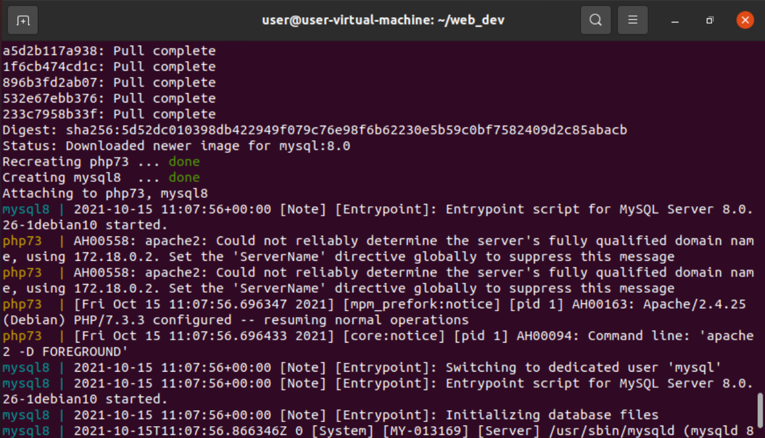

Редактируем файл таким образом, чтобы добавить hello word

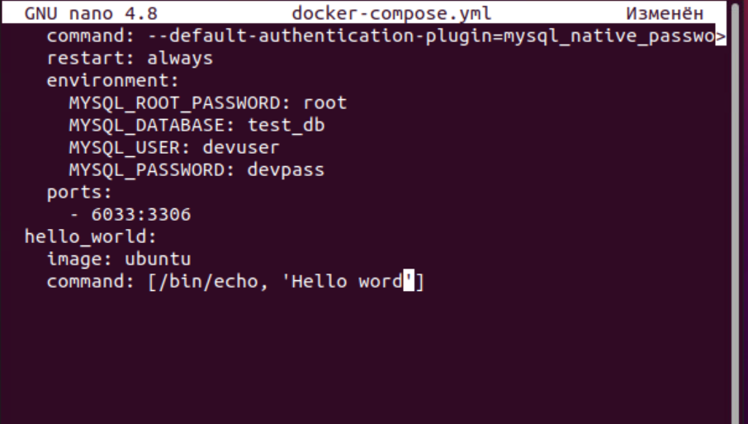

Работа нашего docker_compose:

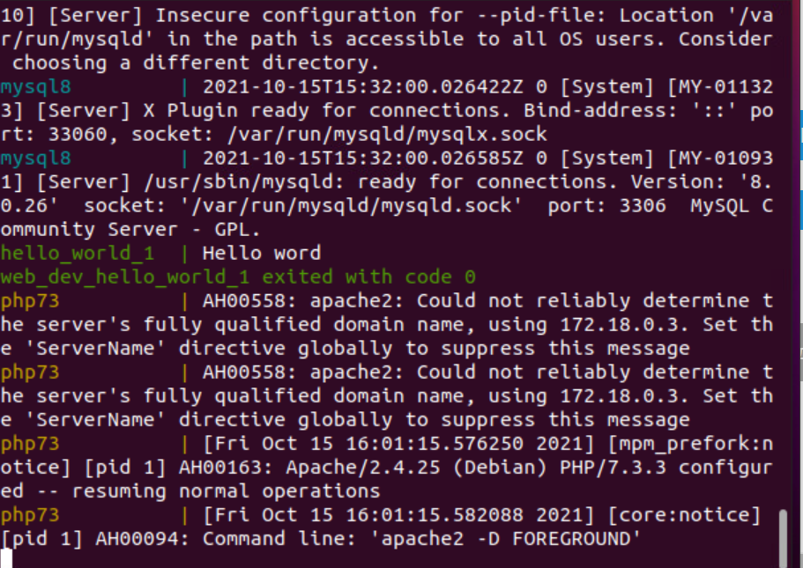

Описание уязвимостей для выбранных приложений:

|  |  |  |
| --- | --- | --- |
| Приложение | Номер уязвимости | Описание |
| Apache (php) | CVE-2021-42013 | Оценка CVSS: 7.5  Влияние на конфиденциальность (частичное), целостность (частичное), доступность (частичное) |
| CVE-2021-40146 | Оценка CVSS: 10  Влияние на  конфиденциальность (полное), целостность (полное), доступность (отключение ресурса) |
| CVE-2021-33191 | Оценка CVSS: 7.5  Влияние на конфиденциальность (частичное), целостность (частичное), доступность (частичное) |
| Owncloud | CVE-2021-35946 | Оценка CVSS: 7.5  Влияние на конфиденциальность (частичное), целостность (частичное), доступность (частичное) |
| CVE-2021-35948 | Оценка CVSS: 5.8  Влияние на конфиденциальность (частичное), целостность (частичное), доступность (не влияет) |
| Mysql | Современные уязвимости в базе CVE отсутствуют |  |

**Вывод:**

В ходе лабораторной работы была выполнена установка docker и docker-compose на виртуальную машину Ubuntu 20.4. Был установлен docker-compose: состоящий из веб сервиса, базы данных, и hello world.